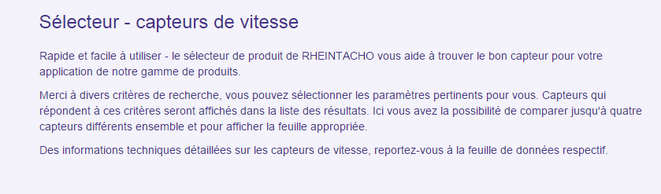

http://www.rheintacho.de/nc/produkte/drehzahlsensoren/selektor-drehzahlsensoren/

